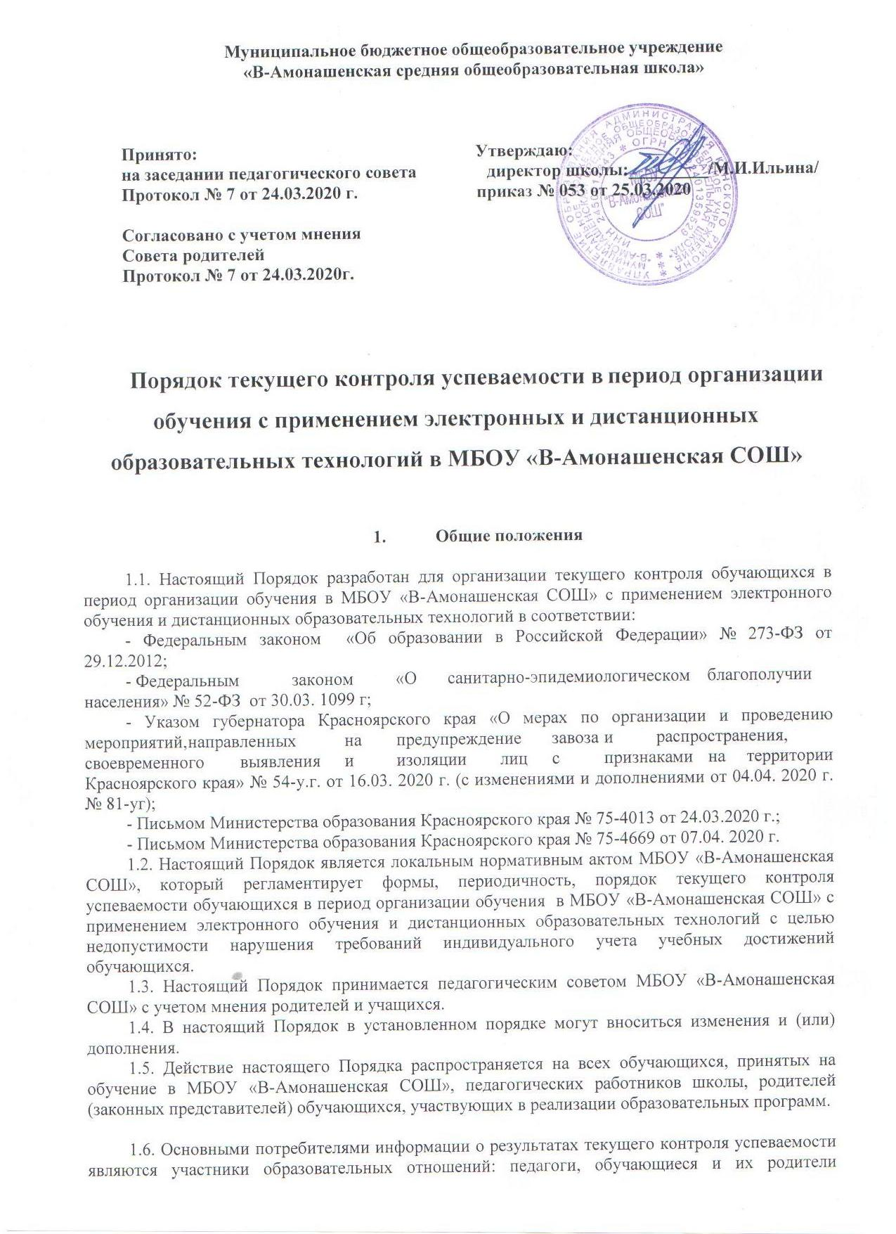
(законные представители), коллегиальные органы управления школой, экспертные комиссии при проведении процедур лицензирования и аккредитации, учредитель.
1.7. Настоящий Порядок определяет алгоритм действий при осуществлении текущего контроля успеваемости в период организации обучения в МБОУ «В-Амонашенская СОШ» с применением электронного обучения и дистанционных образовательных технологий (Приложение № 1).

2. Общий порядок организации текущего контроля
2.1. Текущий контроль успеваемости обучающихся является частью оценки достижения планируемых результатов освоения основных образовательных программ в период организации обучения в МБОУ «В-Амонашенская СОШ» с применением электронного обучения и дистанционных образовательных технологий.
2.2. Текущий контроль успеваемости обучающихся – это систематическая проверка их учебных достижений, проводимая педагогом в ходе осуществления образовательной деятельности в соответствии с образовательной программой. Проведение текущего контроля успеваемости направлено на обеспечение выстраивания образовательного процесса максимально эффективным образом для достижения результатов освоения основных образовательных программ, предусмотренных федеральными государственными образовательными стандартами начального общего и основного общего образования и федеральным компонентом государственных образовательных стандартов среднего общего образования.
2.3. Перечень контрольных работ, проводимых в период организации обучения в МБОУ «В-Амонашенская СОШ» с применением электронного обучения и дистанционных образовательных технологий и их форм, определяется рабочими программами учебных предметов с учетом планируемых результатов освоения соответствующей основной общеобразовательной программы, контроль указывается педагогами школы в рабочей программе учебных предметов, курсов.
2.4. Текущему контролю успеваемости в период организации обучения в МБОУ «В-Амонашененская СОШ» с применением электронного обучения и дистанционных образовательных технологий подлежат обучающиеся всех классов школы.
2.5. Текущий контроль успеваемости обучающихся успеваемости в период организации обучения в МБОУ «В-Амонашенская СОШ» с применением электронного обучения и дистанционных образовательных технологий включает в себя оценивание результатов обучения обучающихся:
- по результатам выполнения самостоятельной работы ученика.
2.6. При планировании образовательной деятельности по теме учебного предмета, курса педагогический работник в период организации обучения в МБОУ «В-Амонашенская СОШ» с применением электронного обучения и дистанционных образовательных технологий планирует работу так, чтобы у каждого обучающегося по пройденной теме были текущие отметки и отметка за контрольные процедуры.

3. Содержание, формы и порядок проведения текущего контроля успеваемости обучающихся
3.1. Порядок, формы, периодичность, количество обязательных мероприятий при проведении текущего контроля успеваемости обучающихся в период организации обучения в МБОУ «В-Амонашенская СОШ» с применением электронного обучения и дистанционных образовательных технологий определяются педагогическим работником и отражаются в рабочей программе по предмету.
3.2. В зависимости от особенностей предмета, проверки (оценки), предполагаемого способа выполнения работы и представления ее результатов в рабочих программах педагогических работников предусматриваются формы контроля.
3.3. Компонентами контрольно-измерительных материалов текущего контроля успеваемости обучающихся в период организации обучения в МБОУ «В-Амонашенская СОШ» с применением электронного обучения и дистанционных образовательных технологий могут быть мультимедийные компоненты: мультимедийный электронный учебник, платформа Учи.pu, Яндекс.Учебник, Я-класс и другие.
3.4. Последствия получения неудовлетворительного результата текущего контроля успеваемости в период организации обучения в МБОУ «В-Амонашенская СОШ» с применением электронного обучения и дистанционных образовательных технологий определяются педагогическим работником и включают в себя проведение дополнительной работы с обучающимся, индивидуализацию содержания образовательной деятельности обучающегося.
3.5. Самостоятельная деятельность обучающихся в период дистанционного обучения и результаты текущего контроля оцениваются педагогами с выставлением отметок.
3.6. При выставлении отметок учителям необходимо руководствоваться нормами отметок, опубликованных в государственных программах по конкретному учебному предмету.
3.7. За присланный учеником письменный ответ отметка выставляется учителем в журнал в течение 3 дней после проведения и проверки письменной работы.
3.8. Педагогические работники доводят до сведения родителей (законных представителей) сведения о результатах текущего контроля успеваемости обучающихся как посредством заполнения предусмотренных документов, так и по запросу родителей (законных представителей) обучающихся. Педагогические работники в рамках работы с родителями (законными представителями) обучающихся обязаны прокомментировать результаты текущего контроля успеваемости обучающихся в устной форме. Родители (законные представители) обучающихся имеют право на получение информации об итогах текущего контроля успеваемости обучающегося в письменной форме в виде выписки из соответствующих документов, для чего должны обратиться к классному руководителю, учителю-предметнику, руководителю образовательного учреждения. Информация должна быть заверена печатью и подписью руководителя образовательного учреждения. В случае неудовлетворительного результата текущего контроля в конце четверти (полугодия) родители знакомятся с результатами под роспись с указанием даты ознакомления.
4. Функции

4.1. Директор школы:
- осуществляет контроль организации ознакомления всех участников образовательных отношений с настоящим Порядком;
- принимает управленческие решения, направленные на повышение качества работы образовательной организации в соответствии с настоящим Порядком.
4.2. Заместитель директора по учебно-воспитательной работе:
- осуществляет контроль за соблюдением педагогическими работниками настоящего Порядка;
-осуществляет контроль за выполнением педагогическими работниками алгоритма действий при осуществлении текущего контроля успеваемости в период организации обучения в МБОУ «В-Амонашенская СОШ» с применением электронного обучения и дистанционных образовательных технологий.
4.3. Учитель:
- организует текущий контроль обучающихся в соответствии с настоящим Порядком и алгоритмом действий педагогических работников при осуществлении текущего контроля успеваемости в период организации обучения в МБОУ «В-Амонашенская СОШ» с применением электронного обучения и дистанционных образовательных технологий;
- обеспечивает систему проверки и оценивания выполненных заданий обучающихся;
- информирует обучающихся, классных руководителей, родителей (законных представителей) обучающихся о результатах текущего контроля.
4.4. Классный руководитель:
- ежедневно поддерживает связь с учителем-предметником о ходе и результатах текущего контроля успеваемости учеников;
- своевременно информирует родителей (законных представителей) обучающихся о результатах текущего контроля обучающихся.
4.5. Родители (законные представители) обучающихся:
- своевременно контролируют выполнение учениками заданий в период организации обучения в МБОУ «В-Амонашенская СОШ» с применением электронного обучения и дистанционных образовательных технологий;

- ежедневно поддерживают связь с классным руководителем (при необходимости с учителем-предметником) о ходе и результатах текущего контроля успеваемости учеников.
Приложение № 1

Алгоритм действий педагогических работников при осуществлении текущего контроля успеваемости в период организации обучения в МБОУ «В-Амонашенская СОШ» с применением электронного обучения и дистанционных образовательных технологий

1. Ученик может выслать выполненную работу любим удобным ему способом: в личных сообщениях в ВК, в личных сообщениях в Viber или WhatsApp, электронная почта, бесконтактная передача.

2. На каждую полученную работу от ученика сделать запись: «Здравствуйте. Принято. Проверяю».

3. На проверенную работу написать краткий комментарий.

4. Каждую работу оценивать и выставлять отметку.

5. Помнить, о трудностях для ученика – не выставлять неудовлетворительную отметку сразу в журнал, давать возможность ученику сделать работу над ошибками.

6. Ежедневно до 18.00 часов информировать классных руководителей об итогах дня: кто не приступил, отправил работу, получил отметку.

7. Поддерживать положительный эмоциональный настрой, соблюдать корректность по отношению к детям, родителям, коллегам.

